1. Desde lo alto de un edificio se lanza horizontalmente una partícula con una rapidez de 8 m/s. Si la azotea está a 80 m del piso. ¿A qué distancia del pie del edificio logra caer la piedra?

a) 18 m

b) 32 m

c) 40 m

d) 50 m

e) 80 m

1. Con una inclinación de 30º se lanza un proyectil con una velocidad de 20 m/s sobre el horizonte. Hallar el tiempo que debe transcurrir para impacte en el piso.

a) 6 s

b) 5 s

c) 4 s

d) 3 s

e) 2 s

1. El alcance horizontal de un proyectil disparado por un cañón, con una velocidad de 75 m/s y un ángulo de inclinación de 37º sobre la horizontal es de:

a) 520 m

b) 530 m

c) 540 m

d) 560 m

e) 580 m

1. Desde un gran edificio se lanza horizontalmente a 30 m/s un objeto y se pide determinar el ángulo que formara su velocidad instantánea con la vertical al cabo de 4 s

a) 53º

b) 37º

c) 30º

d) 60º

e) 45º

1. Desde A se lanza un proyectil con dirección al punto “P” cuál debe ser la velocidad inicial “ ” (en m/s) para que el proyectil impacte en el punto “B”

a)

b) 

c) 

d) 

e) 

1. Calcular la velocidad del móvil en el punto “P” el cuerpo es lanzado horizontalmente desde el punto “A” y llega al punto “B” como indica la figura.

a) 15 m/s

b) 20 m/s

c) 25 m/s

d) 30 m/s

e) 35 m/s

1. En la figura mostrada en el mismo instante que se abandona la esferita “A” se lanza la esferita “B” con una velocidad “V0” determine el ángulo de lanzamiento, tal que las esferitas A y B colisionen en el punto “P”

a) 16º

b) 30º

c) 45º

d) 53º

e) 60º

1. Si tAB= 3 s y tBC= 2 s. Hallar la velocidad (en m/s) de llegada al punto “C”.

a) 

b) 

c) 

d) 

e) 

1. Una pelota es lanzada desde “A” con velocidad de 50 m/s. ¿A qué altura “h” impacta en la pared?

a) 35 m

b) 40 m

c) 45 m

d) 50 m

e) 60 m

10. Para un objeto en tiro vertical su energía __________________ es máxima y su energía ______________ es cero en el punto más alto de su recorrido.

|  |  |  |  |
| --- | --- | --- | --- |
| **A)** Potencial, Cinética | **B)** Cinética, Potencial | **C)** Potencial, Mecánica | **D)** Mecánica, Potencial |

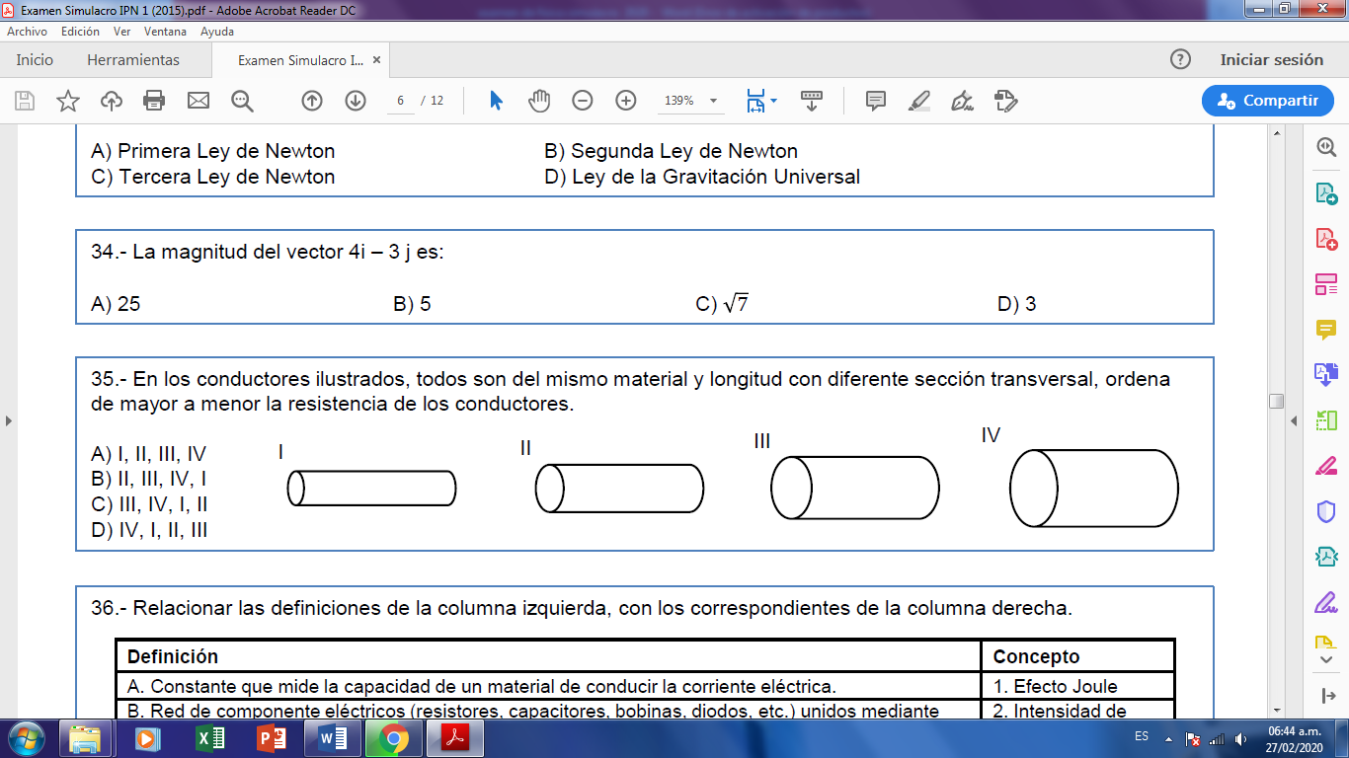11.- En los conductores ilustrados, todos son del mismo material y longitud con diferente sección transversal, ordena de mayor a menor la resistencia de los conductores.

**A)** I, II, III, IV

**B)** II, III, IV, I

**C)** III, IV, I, II

**D)**  IV, I, II, III

12.- Si se reduce a la mitad el valor de la masa de un cuerpo, al cual se le aplica una fuerza constante, su aceleración será:

|  |  |  |  |
| --- | --- | --- | --- |
| **A)** La misma | **B)** La mitad | **C)** El doble | **D)** El triple |

13.- Si cada resistencia es de 1 Ω, identifica el arreglo de mayor resistencia total de los siguientes arreglos de resistencias.

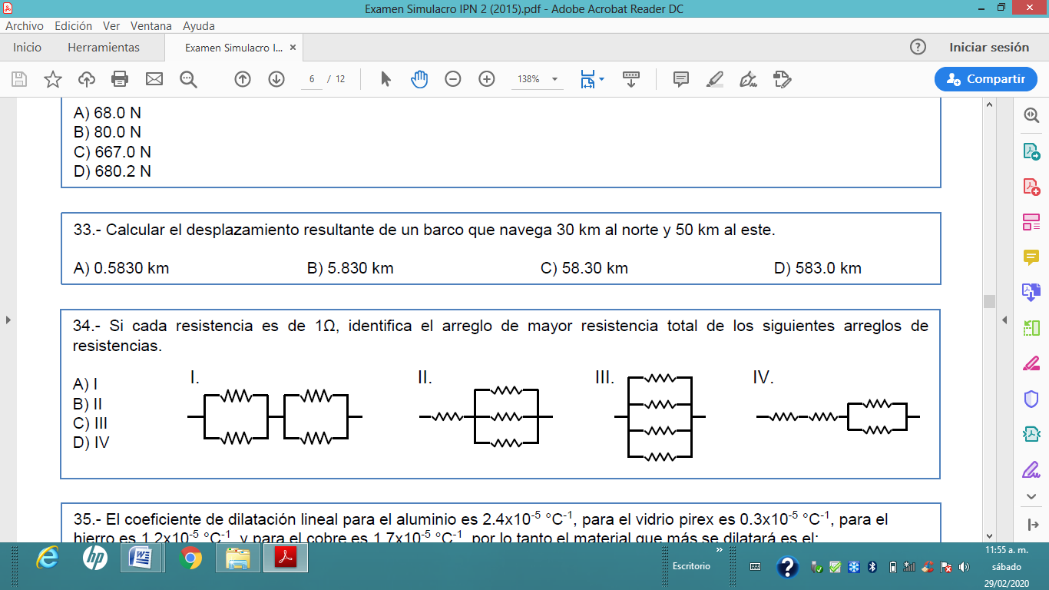

|  |  |  |  |
| --- | --- | --- | --- |
| **A)** I | **B)** II | **C)** III | **D)** IV |

14.- El coeficiente de dilatación lineal para el aluminio es 2.4x10-5°C-1, para el vidrio pirexes 0.3x10-5°C-1, para el hierro es 1.2x10-5°C-1, y para el cobre es 1.7x10-5°C-1, por lo tanto el material que más se dilatará es el:

|  |  |  |  |
| --- | --- | --- | --- |
| **A)** Aluminio | **B)** Vidrio | **C)** Hierro | **D)** Cobre |

15.- Dos resistencias de 6 Ω y 4 Ω se conectan en serie a una diferencia de potencial de 120 V. ¿Cuál es la intensidad

de corriente que circula por ellas?

|  |  |  |  |
| --- | --- | --- | --- |
| **A)** 12 A | **B)** 20 A | **C)** 30 A | **D)** 40 A |

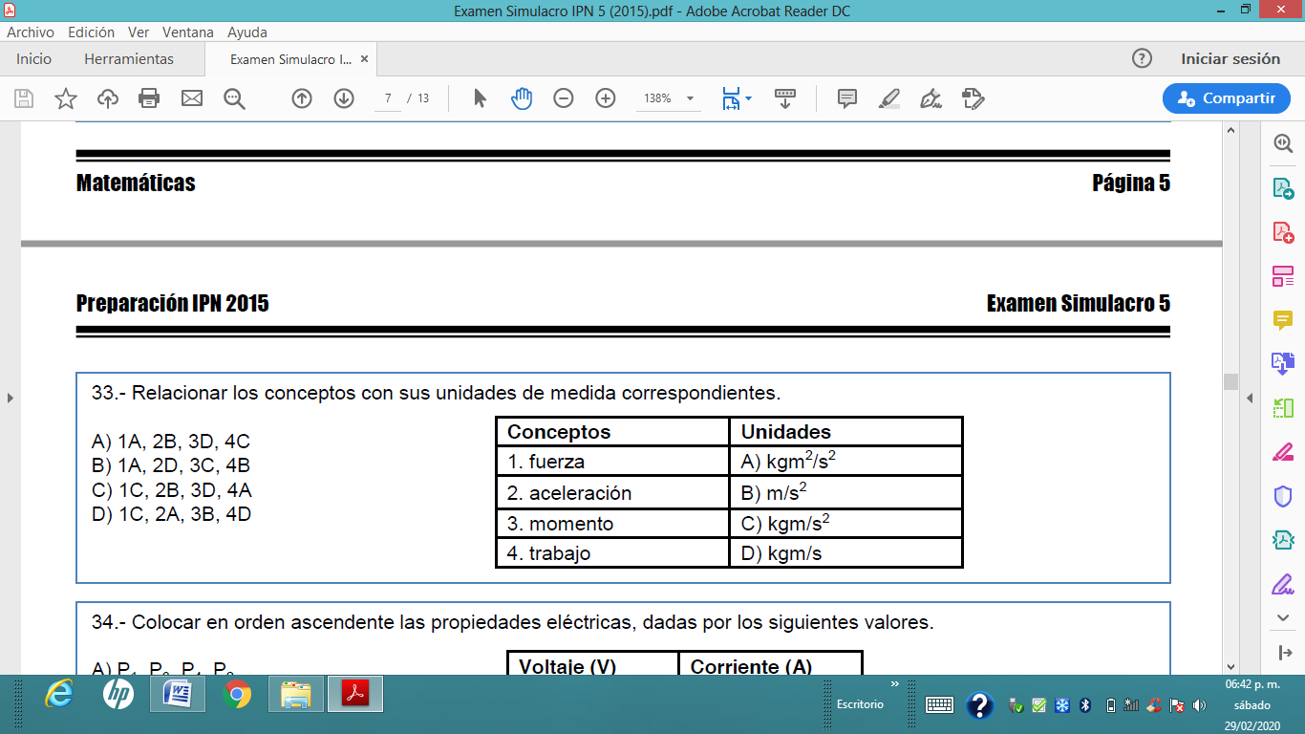16.- Relacionar los conceptos con sus unidades de medida correspondientes.

A) 1A,2B,3D,4C

B) 1A,2D,3C,4B

C) 1C,2A,3B,4D

D) 1C,2A,3B,4D

17.- Determinar la caída de tensión en V2 y V4 del circuito, por medio de la segunda ley de Kirchhoff

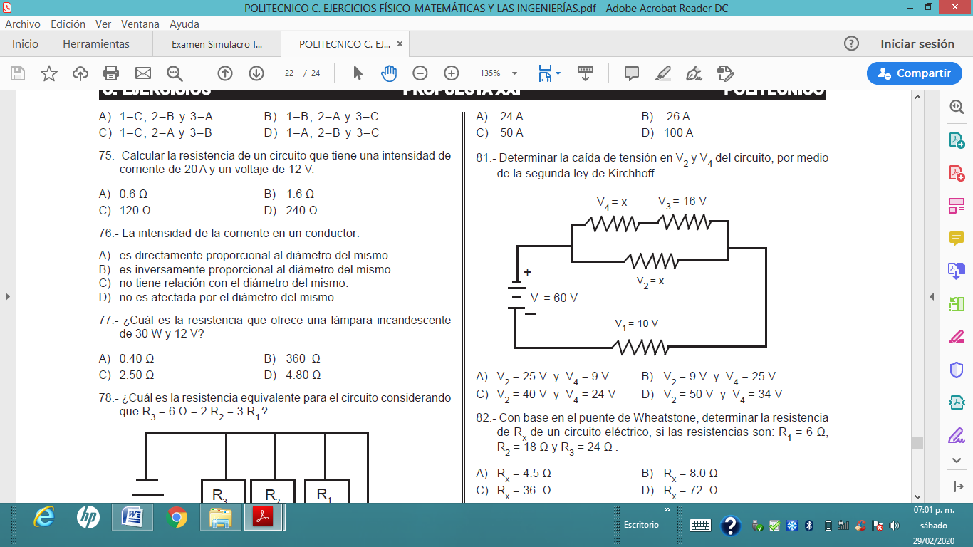

**CORRECTO ES EL INCISO D**

18.-¿ Cual es la iluminación medida en lux que produce un foco de 60 watts sobre una mesa hallada a 2 m de distancia?

1. 48 lux b) 12.2 lux c) 16.5 lux

19.- Tres capacitores de 3,6 y 8 *pF*  se conectan primero en serie y luego en paralelo ¿Cuál es la capacitancia equivalente en cada conexión?

1. 1.6 *pF S*erie b) 17 *pF Serie c) 16 pF Serie*
2. *pF* Paralelo 1.6 *pF Paralelo 1.9 pF Paralelo*

20.-Propiedad que tienen los cuerpos de recuperar su forma original una vez que desaparece la fuerza que ocasiona la deformación

* 1. Tensión superficial
  2. Ley de esfuerzos
  3. Elasticidad
  4. Contracción

21.-La rapidez con la que se desarrolla un trabajo se llama

* 1. Caballo de fuerza
  2. Potencia
  3. Velocidad angular
  4. Velocidad lineal

22.-Si en una masa gaseosa se mantiene constante la temperatura, entonces presión y volumen son

* 1. también constantes
  2. inversamente proporcionales
  3. directamente proporcionales
  4. iguales

23.-La unidad de densidad relativa en el Sistema Internacional de unidades es

* 1. g/l
  2. adimensional
  3. kg/m3
  4. g/cm3

24.-La forma de transmisión de calor que implica desplazamiento de las moléculas es la

* 1. Conducción
  2. Radiación
  3. Emisión

25.- Utilizando las leyes de Kirchhoff, encuentre las corriente I1 ,I2.e, I 3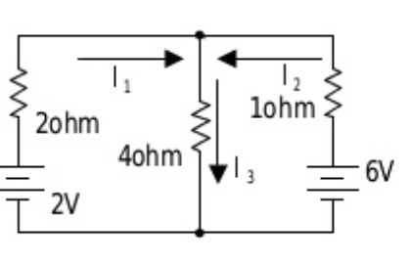

1. I1 =-1 A,I2= 2 A e I3 =1 A
2. I1 =-10 A ,I2= 2 A e I3 =-1 A
3. I1 =1 A,I2= -2 A e I3 =1 A

26.- Utilizando el metodo de corrientes de mallas encuentre la intensidad de las corrientes del siguiente circuito.

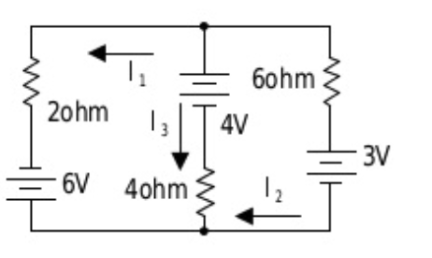

1. I1 =-2.12 A,I2= -0.773 A e I3 =-.409 A
2. I1 =-2.182 A,I2= -0.773 A e I3 =-1.409 A
3. I1 =2.110 A,I2= -0.73 A e I3 =-1.409 A